Název školy: Základní škola Chomutov, Písečná 5144
Název materiálu: VY_52_INOVACE_27_Listnaté_stromy_av1
Číslo projektu: CZ 1.07/1.4.00/21.3355
Autor: Mgr. Alena Vránová
Datum tvorby: 26. 02. 2012
Cílový ročník: 2. ročník
Vzdělávací oblast/obor/okruh: ČaJS
Klíčové slovo: Javor, lípa, buk, dub, jírovec maďal, bříza
Anotace: Žáci přiřazují názvy stromů k obrázkům.
Přiřaď názvy stromů:
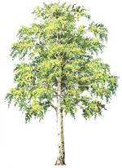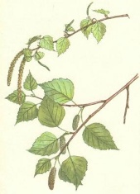 | 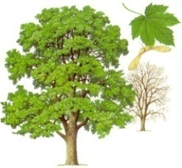 | 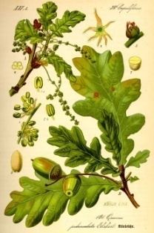
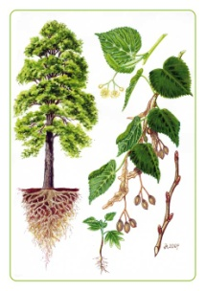 | 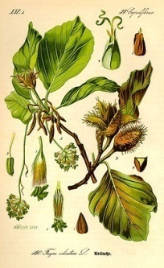 | 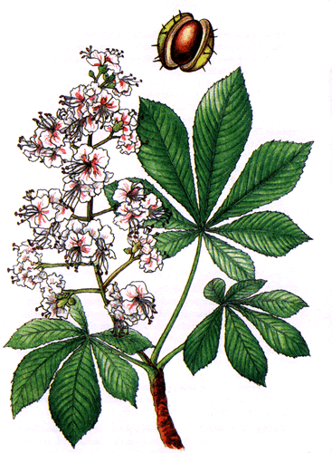

Javor | Buk | Jírovec maďal
Lípa | Dub | Bříza
Zdroje:
Lípa - http://nd04.jxs.cz/949/852/d5033d8e73_74511164_o2.jpg
Javor - http://www2.arnes.si/~evelik1/les/lesovi/d_javor.jpg
Dub - http://www.designandmore.cz/english/images/stromy/DubLetni.jpg
Jírovec - http://www.moravskekvety.cz/obraz/gif%20x133/27-Jirovec.gif
Bříza - http://keltcz.sweb.cz/Stromoskop_soubory/briza.jpg
Listy břízy - http://www.guh.cz/edu/bi/biologie_rostliny/foto02/foto_044.jpg
Buk - http://upload.wikimedia.org/wikipedia/commons/thumb/2/2a/Illustration_Fagus_sylvatica0.jpg/250px-Illustration_Fagus_sylvatica0.jpg

